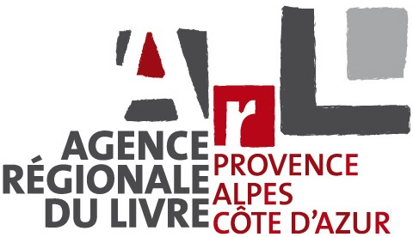

AUTORISATION D’UTILISATION D’IMAGES
(pour personne majeure)

Je soussigné(e) :

……………………………………………(nom)………………………………...(prénom)

Domicilié(e) :

………………………………………………………………………………………………

Téléphone : …………………………………… Adresse mail : …………………………...

- Autorise

L’ARL Provence-Alpes-Côte d’Azur à publier ma (ou mes) photographie(s), envoyée(s) dans le cadre du concours photos #tutesvuquandtaslu sur :

- Le site internet
- Les réseaux sociaux

du Prix littéraire des lycéens et apprentis de la Région Sud Provence-Alpes-Côte d'Azur.

La présente autorisation est accordée, à compter de sa signature, pour une année scolaire et les deux années suivantes, au titre de l’historique du Prix.

Pour davantage d’informations relatives à la protection des données personnelles, vous pouvez consulter notre politique de confidentialité sur le site internet du Prix littéraire des lycéens et apprentis de la Région Sud (https://prixlitteraire-regionsud.fr/mentions-legales/).

Fait à : …………………………….. le :………………………..

Signature :

